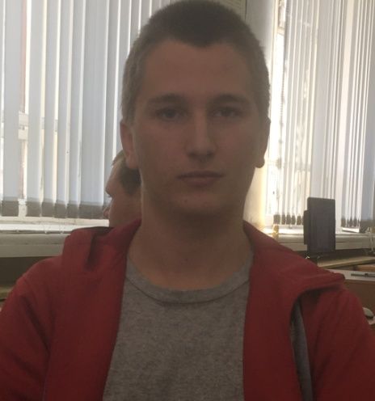
Персональные данные выпускника

Ф.И.О: Коробицын Никита Александрович
Дата рождения:12.09.2000 г.
Город: Свердловская область г. Богданович
Телефон: 89220082803
Образовательное учреждение: ГБПОУ СО
«Богдановичский политехникум»
Специализация: «Электромонтер по ремонту и обслуживанию электрооборудования (по отраслям)»

Тип деятельности, которым вы хотели бы заниматься:
Исследование, анализ, монтаж, разборка.

Способности и навыки:
Проницательность, учтивость, тактичность, эффективность, терпение, большая сила воли.

Моё кредо:
Мой высокий интеллект – не оставляет другим шансов.

